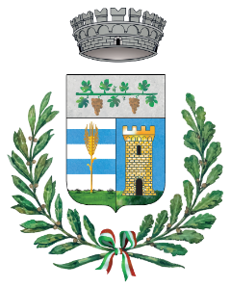 | COMUNE DI COLLI VERDI  Provincia di Pavia  Località Pometo - Piazza Municipio - Frazione Ruino, n. 1 - CAP 27061  C.F./P.I. 02738210182  tel. 0385955898 – fax 0385955897  comune.colliverdi@legalpec.it  info@comune.colliverdi.pv.it

LA PARTECIPAZIONE DEL COMUNE DI COLLI VERDI NELLE SEGUENTI SOCIETA’:

- Broni Stradella Pubblica S.r.l.
- ASM Voghera S.p.a
- GAL Oltrepò Pavese S.r.l.

HA DURATA PARI ALLA DURATA DELLA SOCIETA’ MEDESIMA (INDICATA NELLO STATUTO)

